ПРОДУКТЫ ПИТАНИЯ.
ПРОФЕСИЯ ПОВАР.
Во время завтрака, обеда, ужина обратите внимание на то, что находится в тарелке, в чашке. Назовите это блюдо, расскажите из чего оно приготовлено: в борще есть свёкла, картошка, лук; пюре сделано из картошки; компот из фруктов, салат из овощей. Спросите, какая по вкусу каша – сладкая, суп – солёный.
Расскажите о том, что суп и кашу варят, котлеты, рыбу жарят, хлеб, пирожки, блины, печенье пекут.
Обратите внимание на то, что кашу варят с молоком, в суп кладут мясо, в компот режут яблоки.
К чаю пекут блины, пироги, оладьи, варят варенье.
В магазине, обратите внимание ребёнка на то, что там продаётся много продуктов: хлеб, молоко, мясо, конфеты, макароны, яйца, фрукты, овощи.
Предложите помочь разобрать покупки, положите всё в холодильник. Объясните, почему продукты хранятся в холодильнике.
Назовите эти товары одним словом – продукты, уточните: продукты покупают в магазине.
Расскажите ребёнку о труде повара. Обратите внимание на трудовые действия повара: «Повар взял нож и доску, режет картошку, капусту и лук – будет варить суп. Поставил на горячую плиту сковородку – будет жарить котлеты. Взял поварёшку (половник) – будет пробовать компот».
Подвести к пониманию того, что работа повара нужная, трудная, серьёзная. Расскажите о том, что повар умный, добрый, ласковый, заботливый. Повар готовит вкусную и полезную еду для детей и взрослых. Мы все любим и уважаем повара.
Приучайте благодарить повара (маму, бабушку, папу), за вкусный обед.

РЕКОМЕНДАЦИИ ДЛЯ РОДИТЕЛЕЙ
- Совместное рассказывание «Что купили в магазине?» по итогу похода в магазин (по набору картинок) .
Учим отвечать на вопрос однословно или простой фразой: «Что купили в магазине?» «Капусту», «Купили капусту» и т. д.
- Дидактическая игра «Из чего сок?»
Упражняем в правильном употреблении существительного в Родительном падеже с предлогом ИЗ «Из чего сок?», «Из арбуза».
- Сюжетная игра «Накормим куклу».
Учим разворачивать игру, использовать игрушки, различные
предметы – заместители. Игровой сюжет расширяем с помощью
мелких игрушек. Игровые действия ребёнка сопровождаем речью.
«Порежь яблоки, добавь сахар в кастрюльку, у куклы будет
компот».
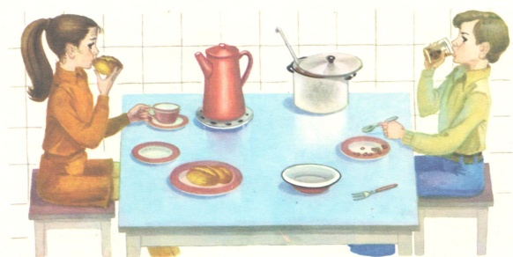
ПРОДУКТЫ ПИТАНИЯ.
БЛЮДА СТОЛА
Во время завтрака, обеда, ужина обратите внимание ребёнка на то, что находится в кастрюле, в сковороде, в тарелке, в чашке. Назовите это блюдо, расскажите из чего оно приготовлено: в борще есть свёкла, картошка, лук, борщ – жидкий; пюре сделано из картошки, пюре густое; компот из фруктов, салат из овощей. Спросите, какая по вкусу каша – сладкая, суп – солёный, сок – кислый.
Обратите внимание на то, что суп и кашу варят, котлеты, рыбу жарят, хлеб, пирожки, блины, печенье пекут.
Расскажите о том, что кашу варят с молоком, в суп кладут мясо, в компот режут яблоки. К чаю пекут блины, оладьи, варят варенье. Пирог пекут из теста и начинки, начинку делают из фруктов, овощей, орехов.
В магазине, обратите внимание ребёнка на то, что там продаётся много продуктов: хлеб, молоко, мясо, конфеты, крупа, яйца, фрукты, овощи.
Предложите помочь разобрать покупки, положите всё в холодильник. Спросите, что лежит в холодильнике, на полочках. Объясните, почему продукты хранятся в холодильнике.
Назовите продовольственные товары одним словом – продукты, уточните: продукты покупают в магазине.
Расскажите ребёнку о труде повара. Обратите внимание на трудовые действия повара: «Повар взял нож и доску, режет картошку, капусту и лук – будет варить суп. Поставил на горячую плиту сковородку – будет жарить котлеты. Взял поварёшку (половник) – будет пробовать компот».
Подвести к пониманию того, что работа повара нужная, трудная, серьёзная. Расскажите о том, что повар умный, добрый, ласковый, заботливый. Повар готовит вкусную и полезную еду для детей и взрослых. Мы все любим и уважаем повара.
Приучайте детей благодарить повара (маму, бабушку, папу), за вкусный обед.
РЕКОМЕНДАЦИИ ДЛЯ РОДИТЕЛЕЙ

- Совместное рассказывание по набору картинок «Что купили в магазине?»
«Папа, мама, Оля и Вова пошли в магазин, за продуктами. Папе купили макароны, маме – хлеб, Оле купили яблоки, а Вове – сок. Для бабушки купили печенье. Сложили всё в сумку, и пошли домой. Дома бабушка сварила вкусный обед. Все сказали бабушке: «Спасибо!». Ребёнок отвечает на вопросы по содержанию, рассказывает по опорным картинкам.
- Дидактическая игра «Из чего сок?»
Упражняем в правильном употреблении существительного в Родительном падеже
с предлогом ИЗ в составе фразы: «Сок из морковки», «Сок из арбуза» и т. д.
- Сюжетная игра «Ждём гостей».
Учить выполнять ряд последовательных действий по образцу взрослого.
Расширяем игровой сюжет: идём в магазин, покупаем продукты, готовим
угощение, принимаем гостей. Все игровые действия ребёнка сопровождаем
речью.

РЕЧЕВОЕ УПРАЖНЕНИЕ «С ЧЕМ ПИРОЖОК?»
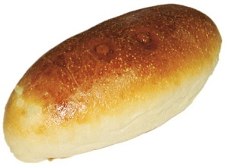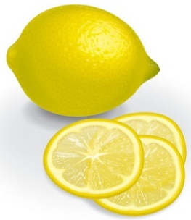 | 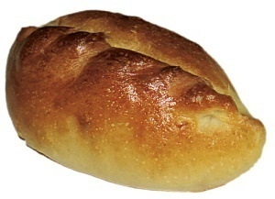
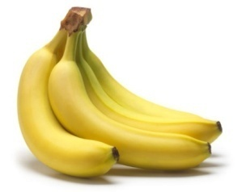 | 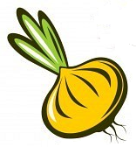
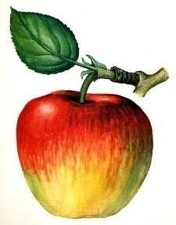 | 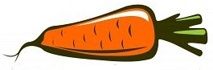
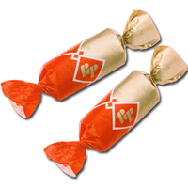 | 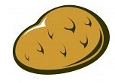
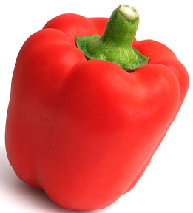 | 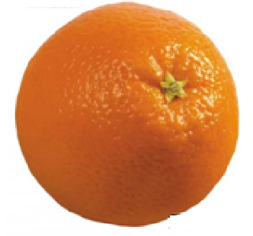
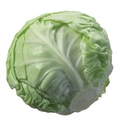 | 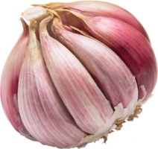

Упражняем в правильном употреблении существительного в Творительном падеже в составе фразы: «Пирожок с морковкой», «Пирожок с яйцом».

РЕЧЕВОЕ УПРАЖНЕНИЕ «ИЗ ЧЕГО СОК?»
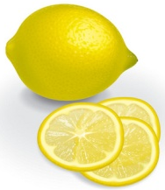
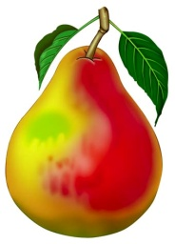
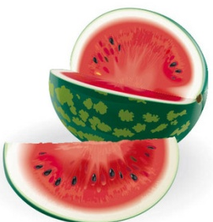
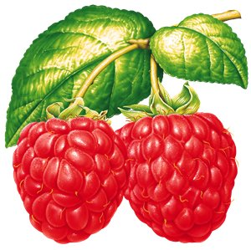 | 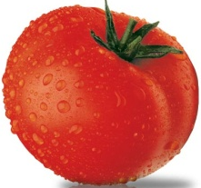
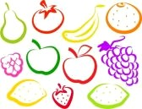 | 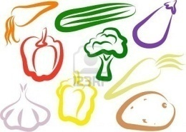
Упражняем в правильном употреблении существительного в Родительном падеже
с предлогом ИЗ в составе фразы: «Сок из морковки», «Сок из арбуза».
ИГРОВОЕ УПРАЖНЕНИЕ «ЧТО КУПИЛИ В МАГАЗИНЕ?»
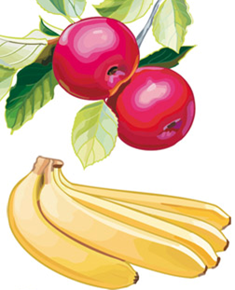
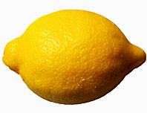
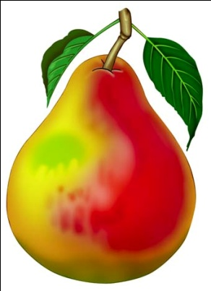

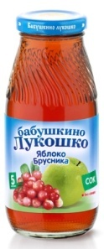

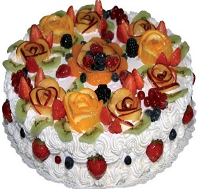
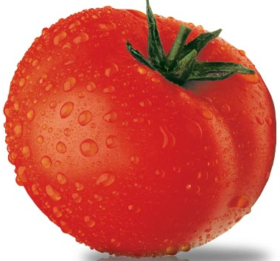

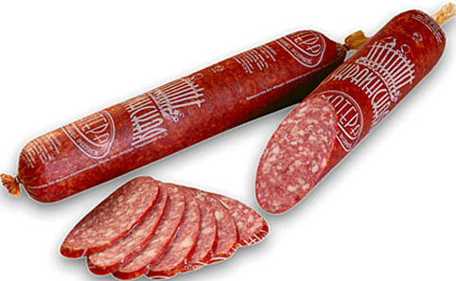

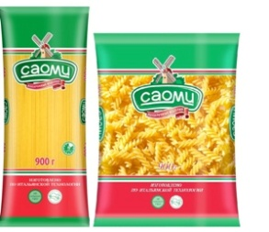

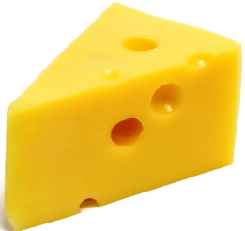

Учим отгадывать описательные загадки на наглядной опоре (натуральные продукты, муляжи или картинки).
Вы говорите: «Отгадай, что я купила в магазине? Он мягкий, вкусный, его будем есть с супом».
Ребёнок показывает, называет: «Это хлеб» и т. п.

ПОВАРА
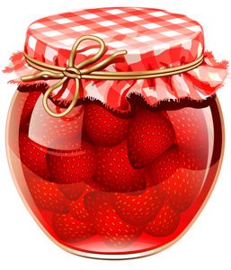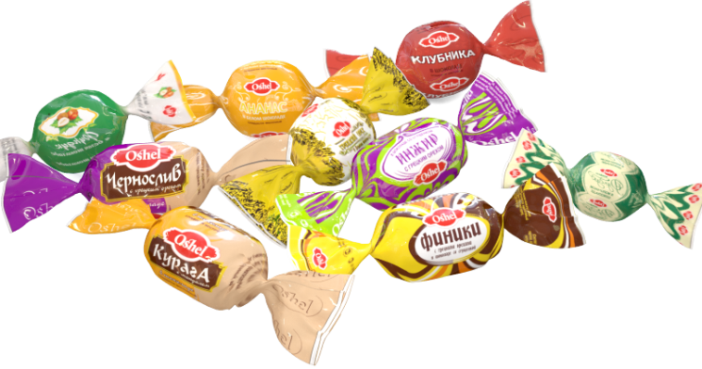

МЫ РЕБЯТА, - ПОВАРА
МЫ ГОТОВИТЬ МАСТЕРА:
ПРИГОТОВИЛИ ОБЕД
ИЗ ВАРЕНЬЯ И КОНФЕТ!
Б. ЗАХОДЕР

ДОПОЛНИТЕЛЬНО

- Читайте рассказы, сказки, стихотворения по теме

КОЛОСОК Белорусская сказка  ГОРШОК КАШИ Немецкая народная сказка | В обработке С. Могилевской  Братья Гримм
О ЛЮДЯХ БОЛЬШИХ И МАЛЕНЬКИХ  ПРО ДЕВОЧКУ, КОТОРАЯ ПЛОХО КУШАЛА  ПОЧЕМУ ОНИ СЕРЫЕ?  ВКУСНАЯ КАША  ВКУСНАЯ КАША  ОБЕДАТЬ! | Рассказ Льва Толстого  Сергей Михалков  Е. Благинина  М. Приходкина  Е. Александрова  Е. Благинина

- Посмотрите с ребёнком мультфильмы по теме «Продукты питания». Побеседуйте по содержанию.

«ПИРОЖОК» - 1956 год.
«ЗАЙЧОНОК И МУХА» - 1977 год.
«ВИННИ-ПУХ ИДЁТ В ГОСТИ» - 1971 год.
«ЧУНЯ» - 1968 год.
«СОЛНЕЧНЫЙ КАРАВАЙ» - 1981 год.
«МАША И ВОЛШЕБНОЕ ВАРЕНЬЕ» - 1979 год.
Мультипликационный альманах «Весёлая карусель» № 39 –
«БЕГЕМОТ И КОМПОТ» 2015 год.

- Выберите одно упражнение пальчиковой гимнастики и выучите его (см. стенд).

СОВМЕСТНОЕ РАССКАЗЫВАНИЕ ПО НАБОРУ КАРТИНОК «ЧТО КУПИЛИ В МАГАЗИНЕ»
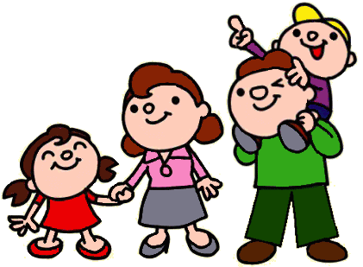
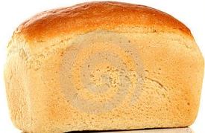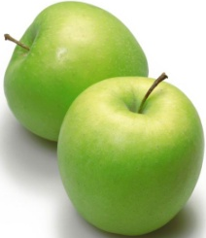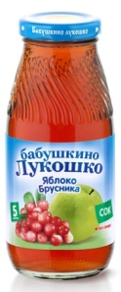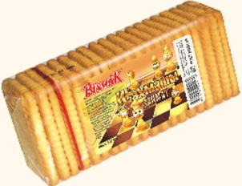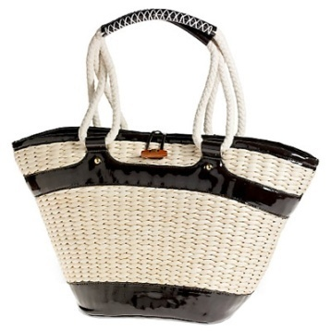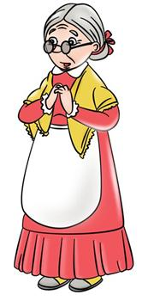
«Папа, мама, Оля и Вова пошли в магазин, за продуктами. Папе купили макароны, маме – хлеб, Оле купили яблоки, а Вове – сок. Для бабушки купили печенье. Сложили всё в сумку, и пошли домой. Дома бабушка сварила вкусный обед. Все сказали бабушке: «Спасибо!».
Ребёнок отвечает на вопросы по содержанию, рассказывает по опорным картинкам.

ДИДАКТИЧЕСКОЕ УПРАЖНЕНИЕ «СЪЕДОБНОЕ - НЕСЪЕДОБНОЕ»

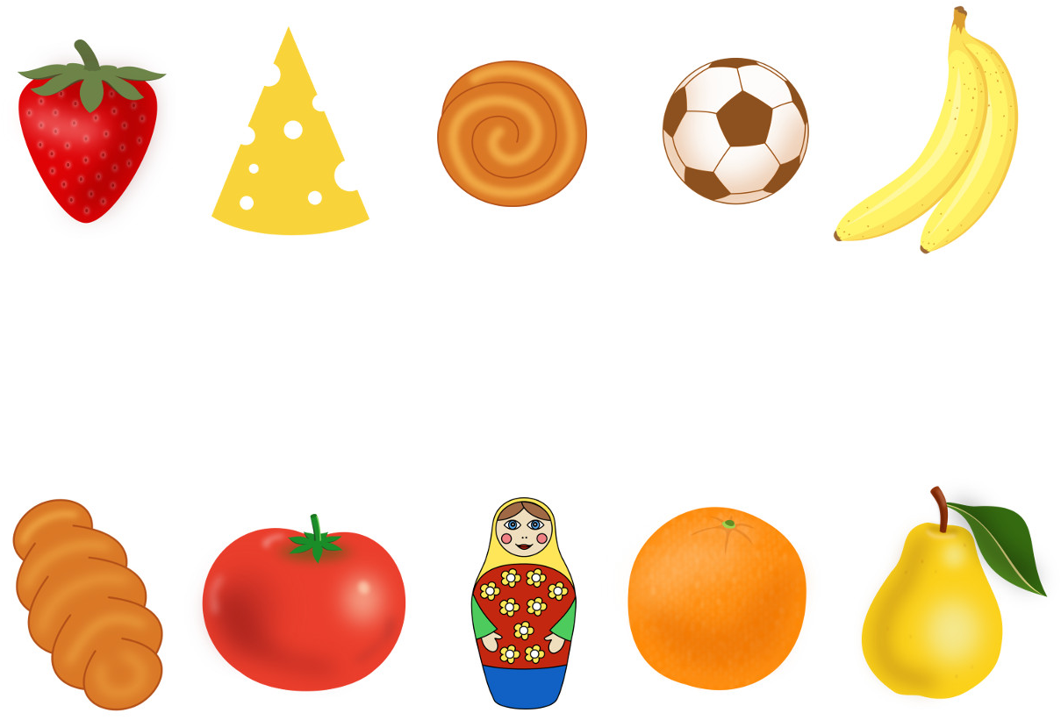

Развивать внимание, мышление. Учить делить предметы на две категории.

Можно съедобное обвести в кружок, а несъедобное зачеркнуть.

УПРАЖНЕНИЕ «УГОЩЕНИЕ ДЛЯ ГОСТЕЙ»

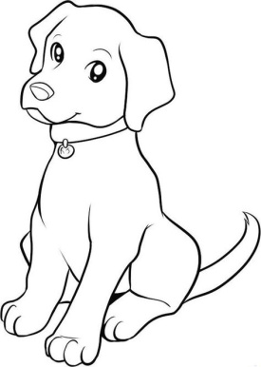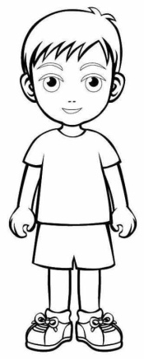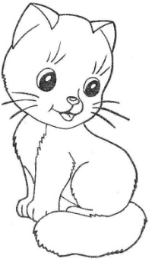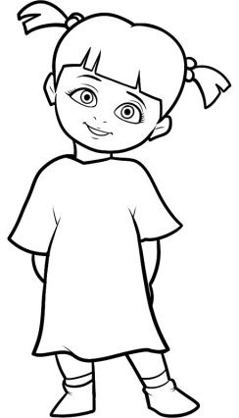
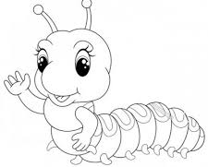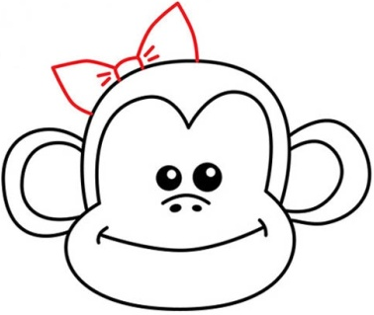

Рассмотрите картинку, помогите ребёнку назвать всё, что нарисовано.
Предложите «раздать угощение» (соединить линией). Рассказать, кого и чем угостил, почему?
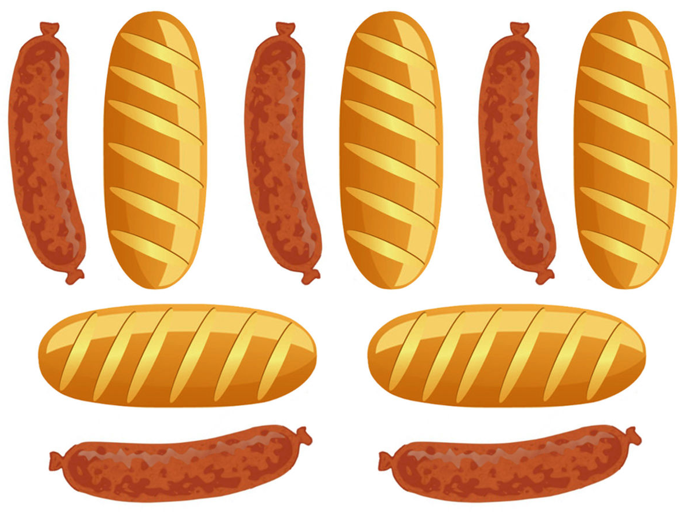

Под Вашим присмотром «режем» ножницами хлеб и колбасу для «бутербродов».

